附件
同等学力人员申请硕士学位
信息注册平台操作指南

- 申请个人账号
1.登录全国同等学力人员申请硕士学位管理工作信息平台（网址：https://tdxl.chsi.com.cn）：
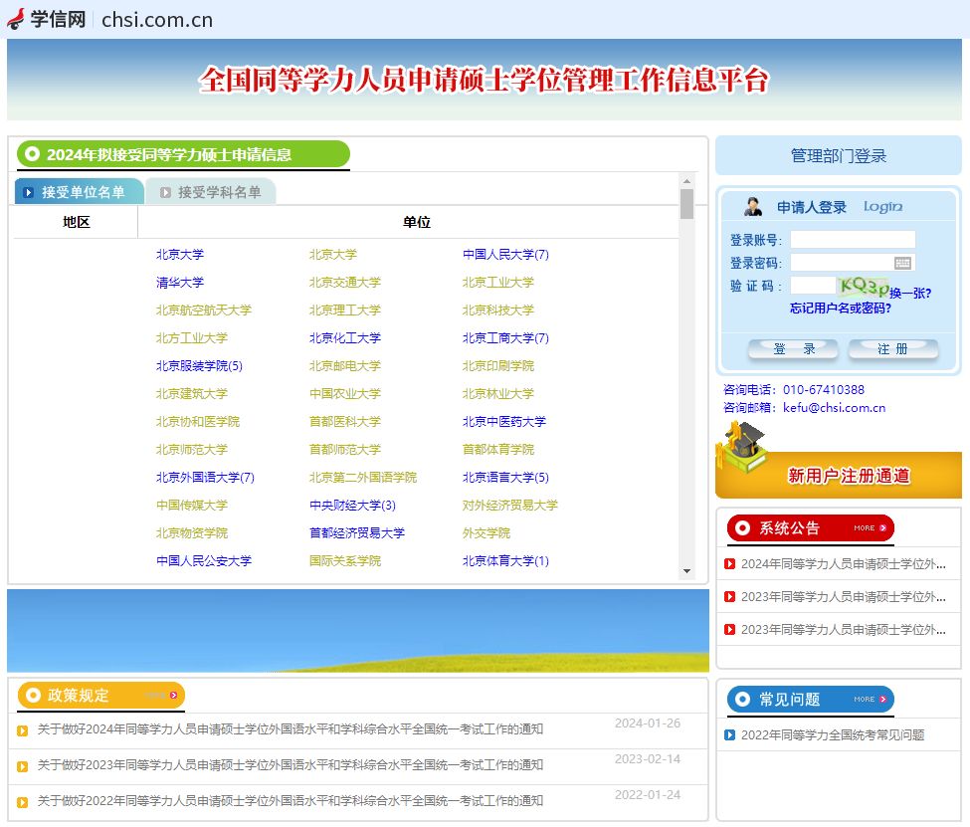

2.点击“注册”； 若已注册，输入账号、密码，请直接点击“登录”，进入系统：
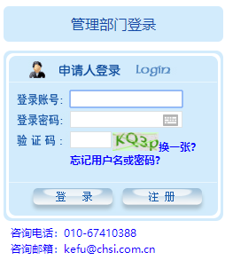
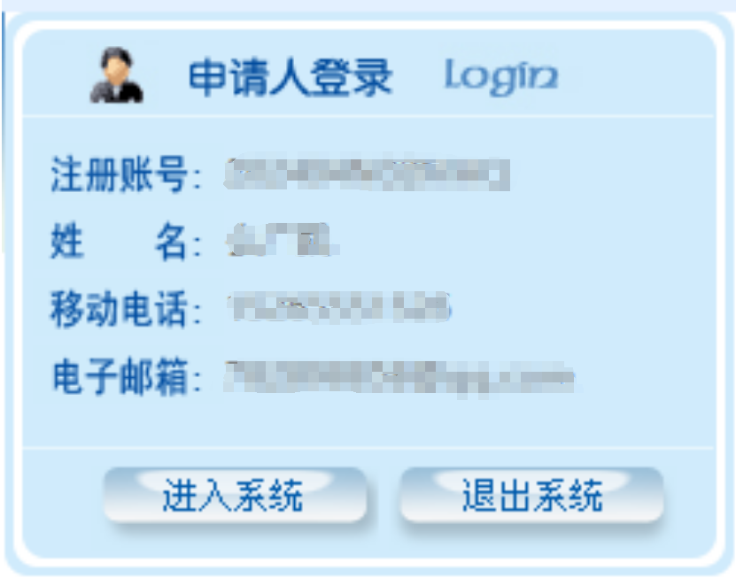

3.注册具体操作步骤如下：
第一步：点击“注册”后，进入《新用户注册协议》页面，点击“我遵守”（系统默认10秒后可点击）。
第二步：注册系统新用户，进行基本信息的注册工作。
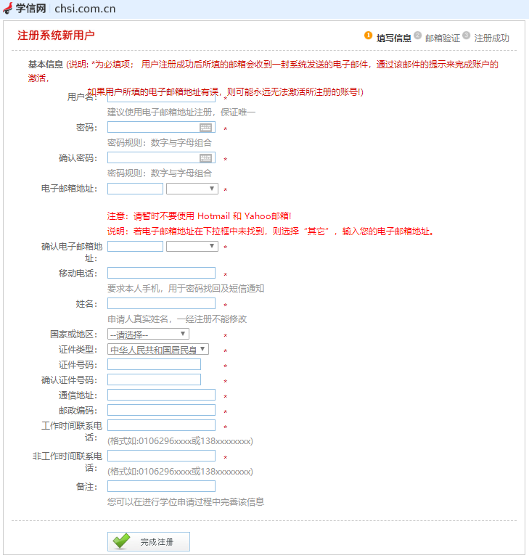
考生需要注册填写个人用户名、登录密码、电子邮箱等信息进行注册。
考生必须采用真实有效的邮箱、证件号、联系电话来进行注册。（注：用户名为唯一的电子邮箱地址，邮箱地址暂时不要使用 Hotmail 和 Yahoo邮箱；完成注册后，系统会将“同等学力硕士学位申请系统”账号激活发至您的邮箱，请务必保证邮箱真实有效；联系电话若为座机，请注意格式）填写完毕后，点击“完成注册”。
第三步：进入电子邮箱，激活账号
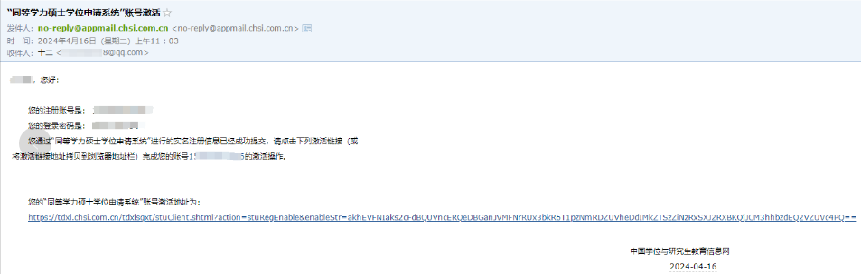
打开电子邮箱，点击“同等学力硕士学位申请系统”账号激活网址。
注意事项：
（1）注册后必须在24小时内激活,否则系统将自动清除；
（2）如果确认邮箱地址正确,还未收到邮件,可以请求再次发送激活邮件；
（3）如果重新发送激活邮件,无法收到,请更换相对稳定的邮箱地址；
（4） 如果重新发送激活邮件,还是无法收到,请检查自己邮箱的垃圾邮件中看是否有此邮件,特别是QQ邮箱需要检查垃圾邮箱中是否有激活账号的邮件。
第四步：登录账号
激活账号后，即可在全国同等学力人员申请硕士学位管理工作信息平台主页面，输入个人账号、密码及验证码，点击“登录”后，进入系统。
二．进入平台系统，提交学位申请
进入系统后，在页面左侧可见功能栏：
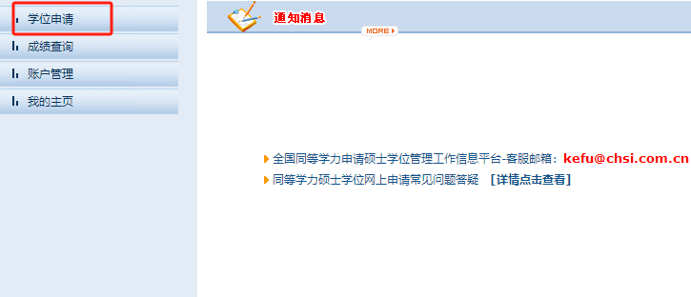
具体操作流程：
第一步：点击“学位申请”后，选择列表第四项“提交学位申请”： 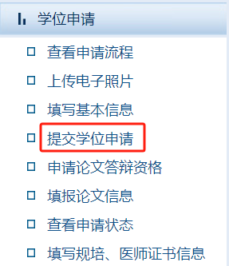
第二步：在“提交学位申请”页面填写申请信息：
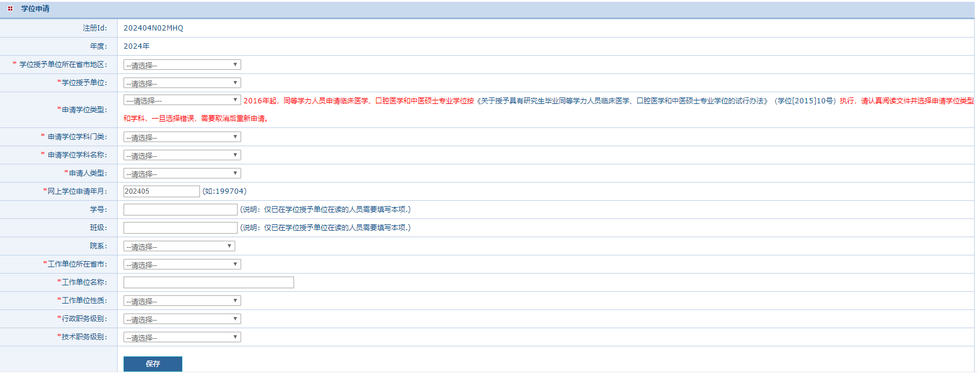
图7
具体信息填写指南：温馨提示：凡出现“▼ ”符号，则需点击此符号进行选择，如：“学位授予单位所在省市地区”，应选择“重庆市”；若无此符号，则手动输入信息即可，如“学号”“班级”“工作单位名称”。
（1）注册ID、年度为系统默认信息，不需要选填
（2）学位授予单位所在省市地区：选择”重庆市”
（3）学位授予单位：选择“西南大学”
（4）申请学术类型：选择“学术型学位”
- 申请学位学科门类：请根据申请学科专业进行选择。该选择直接影响下一项“申请学位学科名称”的选择，请仔细确认
（6）申请学位学科类型：
分为两种情况：
第一、若选择的学科是一级学科（除教师教育学以外的学科），则直接选择申请学位学科名称。
第二、若选择“教师教育学”（二级学科），则在“是否按一级学科申请”栏中选择“否”，在“申请学位专业名称”栏中继续选择“教师教育学”
（7）其他个人信息请根据实际情况如实选填。
（8）所有信息确认填写无误后，点击“保存”
注：网上学位申请年月系统自动生成，代表本次注册时间。

